神经网络

**1.神经网络(NN)基本结构**

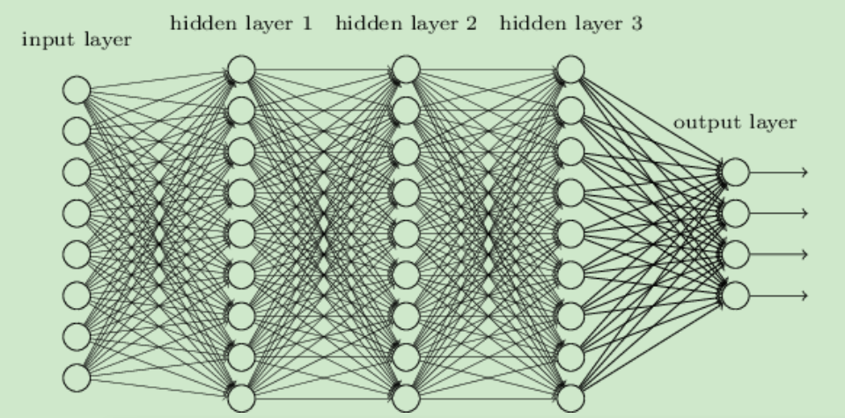

神经网络第一层为输入层，最后一层为输出层，中间的层都为隐藏层。

层与层之间是全连接的，也就是说，第i层的任意一个神经元与第i+1层的任意一个神经元相连。

已知，第 $l-1$ 层的输出 $a^{l-1}$ 即第 $l$ 层的输入，第 $l$ 层的权重矩阵 $W^{l}$，偏移向量 $b^{l}$，则第 $l$ 层的输出为 $a^{l}=σ\left(z^{l}\right)=σ(W^{l}a^{l-1}+b^{l})$，

**2.前向传播算法**

所谓的前向传播算法就是利用我们的若干个权重系数矩阵 $W$,偏倚向量 $b$ 来和输入值向量 $x$ 进行一系列线性运算和激活运算，从输入层开始，一层层的向后计算，一直到运算到输出层，得到输出结果为值。

已知，第 $l-1$ 层的输出 $a^{l-1}$ 即第 $l$ 层的输入，第 $l$ 层的权重矩阵 $W^{l}$，偏移向量 $b^{l}$，则第 $l$ 层的输出为 $a^{l}=σ\left(z^{l}\right)=σ(W^{l}a^{l-1}+b^{l})$

其中， $σ\left(z^{l}\right)$ 为激活函数，常见的激活函数有sigmoid、relu等。

假设第 $l-1$ 层共有*m*个神经元，第 $l$ 层共有*n*个神经元，则矩阵 $W^{l}$ 的形状为 $n×m$，第 $l$ 层的偏移 $b^{l}$ 为的 $n×1$ 向量，第 $l-1$ 层的输出 $a^{l-1}$ 的形状为 $m×1$,第 $l$ 层激活前的输出 $z^{l}$ 为的 $n×1$ 向量，第 $l$ 层的输出 $a^{l}$ 为

$n×1$ 的向量。

流程：

输入：总层数L，所有隐藏层和输出层对应的矩阵 $W$,偏倚向量 $b$，输入值向量 $x$

输出：输出层的输出 $a^{L}$

1. 初始化 $a^{1}=x$

（2） $for l=2to L$,计算： $$a^{l}=σ\left(z^{l}\right)=σ(W^{l}a^{l-1}+b^{l})$$

最后的结果即为输出 $a^{L}$

**3.反向传播算法**

在进行反向传播算法前，我们需要选择一个损失函数，来度量训练样本计算出的输出和真实的训练样本输出之间的损失。

对于回归问题，常见的损失函数为均方误差。

$$J\left(W,b,x,y\right)=\frac{1}{2}{\left\|a^{L}-y\right\|}_{2}^{2}$$

$a^{L}$ 和 $y$ 为特征维度为 $n_out$ 的向量,而 ${‖S‖}_{2}$ 为S的L2范数。

损失函数有了，现在我们开始用梯度下降法迭代求解每一层的 $W$, $b$。

首先是输出层第*L*层。输出层的 $W$, $b$ 满足下式：

$$a^{L}=σ\left(z^{L}\right)=σ(W^{L}a^{L-1}+b^{L})$$

对于输出层的参数，损失函数变为：

$J\left(W,b,x,y\right)=\frac{1}{2}{\left\|a^{L}-y\right\|}_{2}^{2}$ = $\frac{1}{2}{\left\|σ(W^{L}a^{L-1}+b^{L})-y\right\|}_{2}^{2}$

$$\frac{∂J\left(W,b,x,y\right)}{∂W^{L}}=[(a^{L}-y)⊙σ^{'}(z^{L})]{(a^{L-1})}^{T}$$

$$\frac{∂J\left(W,b,x,y\right)}{∂b^{L}}=(a^{L}-y)⊙σ^{'}(z^{L})$$

注意上式中有一个符号 $⊙$,它代表Hadamard积，对于两个维度相同的向量 $A{(a_{1,}a_{2},…,a_{n})}^{T}$ 和 $B{(b_{1}{,b}_{2},…,b_{n})}^{T}$,则 $A⊙B={(a_{1}b_{1},a_{2}b_{2},…,a_{n}b_{n})}^{T}$,即对应位置的元素相乘。

记

$$δ^{L}=\frac{∂J\left(W,b,x,y\right)}{∂z^{L}}=(a^{L}-y)⊙σ^{'}(z^{L})$$

对于第 $l$ 层的未激活输出 $z^{l}$，他的梯度可以表示为：

$$δ^{l}=\frac{∂J\left(W,b,x,y\right)}{∂z^{l}}={(\frac{∂z^{L}}{∂z^{L-1}}\frac{∂z^{L-1}}{∂z^{L-2}}…\frac{∂z^{l+1}}{∂z^{l}})}^{T}\frac{∂J\left(W,b,x,y\right)}{∂z^{L}}$$

如果我们可以依次计算出第 $l$ 层的 $δ^{l}$,则该层的 $W^{l}$, $b^{l}$ 很容易计算，注意到根据前向传播算法，我们有：

$$z^{l}=W^{l}a^{l-1}+b^{l}$$

根据上式，可以计算出第 $l$ 层的 $W^{l}$, $b^{l}$ 梯度如下：

$$\frac{∂J\left(W,b,x,y\right)}{∂W^{L}}=δ^{l}{(a^{L-1})}^{T}$$

$$\frac{∂J\left(W,b,x,y\right)}{∂b^{L}}=δ^{l}$$

那么现在问题的关键就是要求出 $δ^{l}$ 了。

假设第 $δ^{l+1}$ 层的已经求出来了，则

$$δ^{l}=\frac{∂J\left(W,b,x,y\right)}{∂z^{l}}={(\frac{∂z^{l+1}}{∂z^{l}})}^{T}\frac{∂J\left(W,b,x,y\right)}{∂z^{l+1}}={(\frac{∂z^{l+1}}{∂z^{l}})}^{T}δ^{l+1}$$

可见，关键在于求解 $\frac{∂z^{l+1}}{∂z^{l}}$

而 $z^{l+1}$ 和 $z^{l}$ 的关系其实很容易找出：

$$z^{l+1}=W^{l+1}a^{l}+b^{l+1}=W^{l+1}σ(z^{l})+b^{l+1}$$

可以求出：

$$\frac{∂z^{l+1}}{∂z^{l}}=W^{l+1}diag(σ^{'}(z^{l}))$$

讲上式带入上面 $δ^{l+1}$ 和 $δ^{l}$ 关系式得到：

$$δ^{l}={\left(\frac{∂z^{l+1}}{∂z^{l}}\right)}^{T}\frac{∂J\left(W,b,x,y\right)}{∂z^{l+1}}=diag\left(σ^{'}\left(z^{l}\right)\right){\left(W^{l+1}\right)}^{T}δ^{l+1}$$

$$={\left(W^{l+1}\right)}^{T}δ^{l+1}⊙σ^{'}(z^{l})$$

**神经网络训练流程**

输入： 总层数*L*，以及各隐藏层与输出层的神经元个数，激活函数，损失函数，迭代步长*α*,最大迭代次数*MAX*与停止迭代阈值ϵ，输入的m个训练样本*{(x1,y1),(x2,y2),...,(xm,ym)}*

输出：各隐藏层与输出层的线性关系系数矩阵 $W$ 和偏倚向量 $b$

1. 初始化各隐藏层与输出层的权重矩阵 $W$ 和偏移向量 $b$ 的值。

$for iter=1to MAX:$

(2-1) $for i=2to m:$

1. 输入 $a^{1}$ 设置为 $x_{i}$
2. $for l=2 to L$*，*进行前向传播算法计算
$$a^{i,l}=σ\left(z^{i,l}\right)=σ(W^{l}a^{i,l-1}+b^{l})$$

3. 通过损失函数计算输出层的 $δ^{i,L}$
4. $for l=L-1 to 2$,进行反向传播算法计算

$${δ^{i,l}=\left(W^{l+1}\right)}^{T}δ^{i,l+1}⊙σ^{'}(z^{i,l})$$

(2-2) $for l=2 to L$,更新第 $l$ 层的 $W^{l}，b^{l}$： $W^{l}=W^{l}-α\sum_{i=1}^{m}{δ^{i,l}{(a^{i,l-1})}^{T}}$

$$b^{l}=b^{l}-α\sum_{i=1}^{m}{δ^{i,l}}$$

(2-3)  如果所有 $W$, $b$ 的变化值都小于停止迭代阈值ϵ，则跳出迭代循环到步骤3。

（3）各隐藏层与输出层的权重矩阵 $W$ 和偏移向量 $b$